理科教育法Ⅳ 第5回模擬授業報告書
ムラサキキャベツでpHの測定
2班：北脇春佳、田井ちひろ、長谷川幸

- 目的
公立高校の中学3年生対象
酸性・中性・アルカリ性を区別する指示薬について知る。

- 準備物
ムラサキキャベツ半玉、BTB液、卵パック(1人1つ)、紙コップ(1班8個)、プラコップ(1人1個)、スポイト(1人1つ＋BTB液用＋ムラサキキャベツ液用)、ポッカレモン、スポーツドリンク、食塩水、セッケン水、ハイター、炭酸水

今回の模擬授業の予算(20人分、6班分)
ムラサキキャベツ1/2玉 159円
紙コップ80枚入り 108円
スポイト8本入り 108円×5
ポッカレモン120mL 225円
スポーツドリンク500mL 108円
炭酸水500mL 102円
プラコップ14枚入り 108円×2 (プラコップは前回の模擬授業の使い回し)

計1458円(1人あたり72.9円)

40人学級の場合(5人1班＝8班)
ムラサキキャベツ1/2玉 159円×2
紙コップ80枚入り 108円
スポイト8本入り 108円×7
ポッカレモン 120mL 225円
スポーツドリンク500mL 108円
炭酸水500mL 102円
プラコップ14枚入り 108円×3

計1941円(1人あたり48.525円)

- 実験準備
紙コップに資料をあらかじめ入れておいた。BTB液、ハイターは水で希釈しておいた。ムラサキキャベツは1班1袋小分けにしておいた。

- 実験方法
(1)袋に入ったムラサキキャベツをよく揉み、ムラサキキャベツの汁を紙コップに絞り出す。
(2)卵パックに試料(ポッカレモン、スポーツドリンク、食塩水、セッケン水、ハイター)を各20滴ずつ入れる。この時、あらかじめ入れる場所は指定しておく。
(3)自分側から見て上段にBTB液を1滴～2滴滴下する。色の変化を確認、ワークシートに記入する。
(4)自分側から見て下段にムラサキキャベツ液を1～2滴滴下する。色の変化を確認、ワークシートに記入する。
※この時、ハイターには漂白作用があるため、色が呈色してもすぐに消えてしまうので素早く色を確認する。
(5)未知試料を配布し、その中にムラサキキャベツ液を滴下し、色の変化を確認して未知試料が何性を示すか考える。

- 実験結果
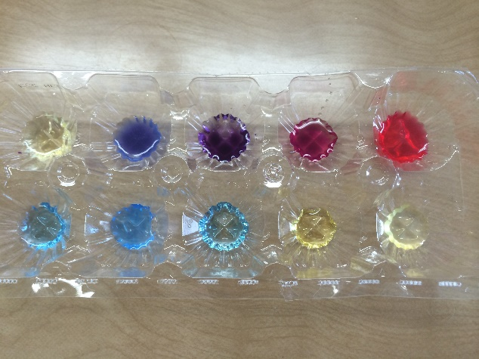 写真1
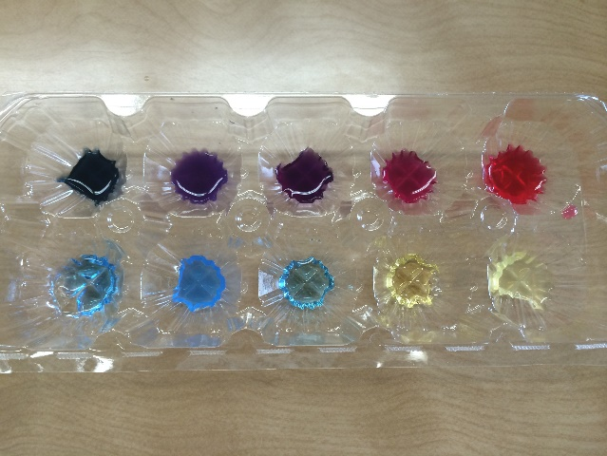 写真2
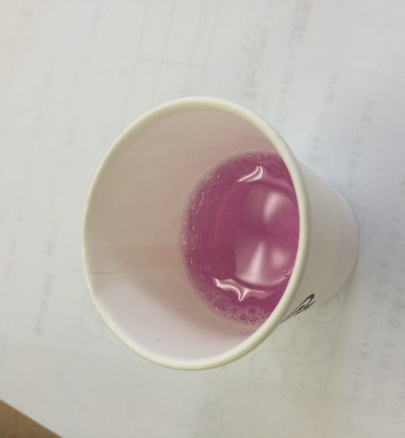 写真3

写真1のように呈色した。しかし写真2のようにムラサキキャベツ液を入れたハイターの色が深緑のような色を呈色した生徒もいた。
未知試料(炭酸水)は写真3のように呈色した。

- 実験の考察
BTB液の変色とムラサキキャベツ液の変色を照らし合わせるとムラサキキャベツは酸性で赤～赤紫色を呈色し、アルカリ性で緑～黄色を呈色することが分かった。また、ポッカレモン、スポーツドリンクは酸性、食塩水は中性、セッケン水、ハイターはアルカリ性であることが分かった。また、未知試料の炭酸水は酸性であることが分かった。

- 授業風景
写真4：板書の様子
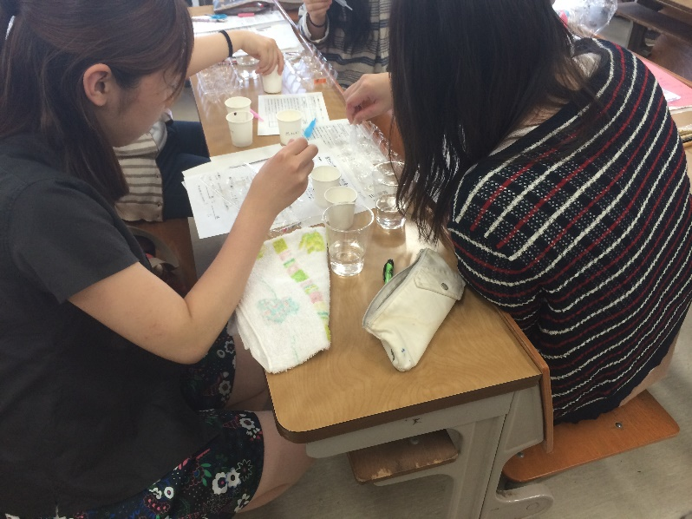
写真5：実験の様子

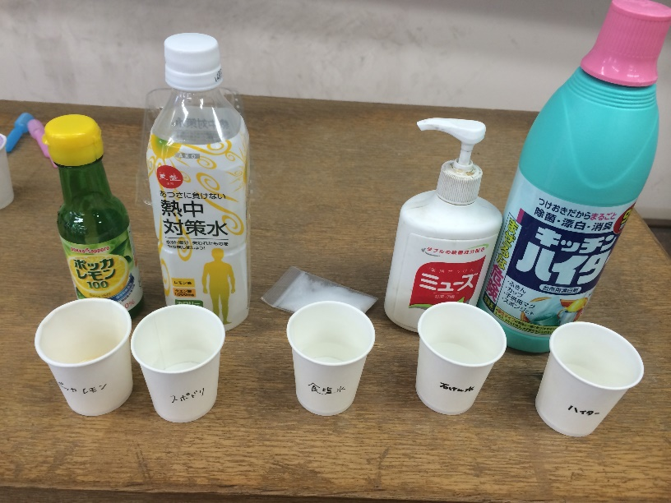
写真6：今回用いた試料
- 評価
よかった点
・実験の準備が入念であった点。
・卵パックを使うのが身近でかつ見やすかった点。
・色がはっきりと目で確認できる実験であった点。
・実験の指示や注意喚起の説明がわかりやすかった点。
・板書とプリントがきれいで見やすかった点。

改善点
・色の基準が人によって異なるため判断がしにくかった点。
⇒選択肢にしたり、教科書などの図表を通して確認して対応。
・ハイターがくさかった点。
⇒もう少し希釈して対応し、その臭さからハイターの危険性の学習につなげる。
・未知溶液の色の変化を、酸の強い弱いなどさらに発展した内容につなげる。
・溶液という言葉は用いないようにする。

表１．模擬授業に対する評価の平均値 (21人中)

グラフ１．評価の推移

- 考察と反省
今回の実験に関して、色の変化・色の認識が難しいという指摘が多くあり、その原因の一つとして指示薬の滴下量を正しく指導できなかったことにあげた。指示薬を入れすぎたことで色が正しく出なかったり、わかりにくくなったりしたので、今後実験を行う際には、細かなところまで注意喚起をできるように気を配りたい。また、注意喚起をし忘れ実験の結果がうまく出なかった際も、その理由を補足説明として話せるように事前の準備を入念に行う必要がある。
また生活に身近な液を実験材料として用いたのはよかっただろう。しかし、ハイターなどの身の回りに潜む危険性を教え正しい認識を持たせることも必要だと感じた。

最後のまとめとなるが、1回目の模擬授業と比べこの授業の評価は幾分にもよくなっていることから見ても、今回の模擬授業はなかなか成功したと読み取れる。ただ評価として比較的低かった教員として適切な話し方の項目についてはさらなる改善が必要だと感じる。生徒に対する話し方は、私たちが日常生活の中で使う言葉とは大きく異なる。特に与える影響も大きいため話す言葉を慎重に選び、わかりやすい表現で伝えることが大切だ。1回目の授業で指摘された口癖などにも気を遣いながら、教員として適切な話し方を身に着けていきたいと考える。これはおそらく、実際に授業をすることを通してしか身につけられないものであるので、この4回の模擬授業の経験は非常に意義のあるものであっただろう。
また比較的評価の高い実験の準備や内容に関しても、今後の模擬授業・授業の中で手を抜くことなく工夫を凝らした授業を行うべく頑張りたいし、事前準備の大切さを身をもって感じることができた。今回の授業で増えた引き出しをもっと増やし充実したものにしていこうと思う。

